Jak vznikal náš komiks v knihovně na Tuři

Sedím v knihovně na Tuři u počítače a ptám se dětí. Tak co tam napíšeme? Jak vznikal náš komiks?
Martin sedí u druhého počítače a hraje hru Battlefield Heroes a neodpovídá. Má na uších sluchátka. A to je náš autor postaviček. Všechny je vymyslel, nebo snad okoukal v počítačových hrách, ale uznejte nebylo lehké ho od her odtrhnout a nabídnout mu, aby něco vytvořil a on se dal. A děsně ho to bavilo, ale že neměl čas, ani chuť je vybarvovat, jenom je všechny nakreslil tužkou, to mu nezazlíváme, takový je už náš Martin, někdy trošku rychlý, obzvláště, když nám maže instalace v počítačích. Podívejte se jaké jsou postavičky přesvědčivé a i příběh z velké části dal dohromady. Vždy něco rychle nakreslil a už utíkal jinam. A holky byly rády, protože to je přesně okamžik pro ně.
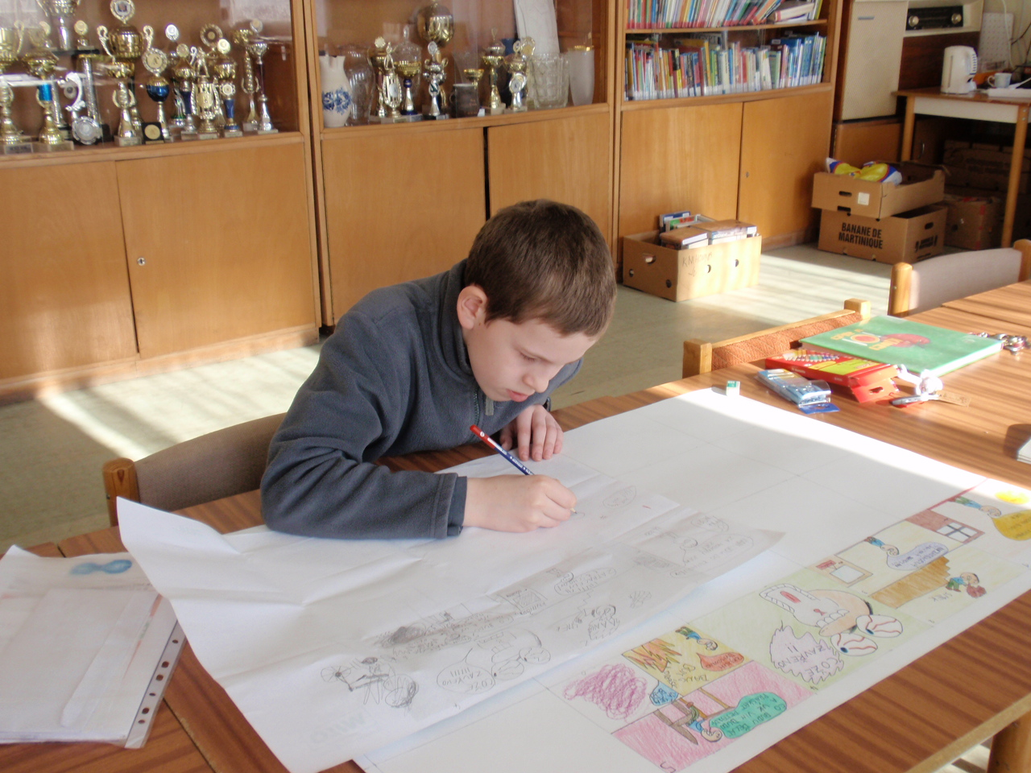
Nikolka tu dneska není, ale určitě by mě teď radila co tam mám napsat. Prostě taková ta šikovná a pečlivá slečna se ujala obtažení a pečlivého vybarvení každého obrázku. Koordinace každého z dětí co mají dělat i nejmenší Báry. Teď se přihnala s 13 knížkami na vrácení, tak se jí také zeptáme. Říká, že i Nikolka 2 taky vyráběla, když ona sama říká, že moc ne, protože byla pryč. Prý tam mám napsat, že to byla zábava.
Bára jediná mi dnes odpovídá, napiš : „Byla jednou jedna tužka, a papír a tak se narodily obrázky…“ Není to úžasné. A právě Bára je to naše sluníčko. Na všechno má odpověď a vymyslela snad milion možností jak bude příběh pokračovat. Ovšem Martin samorost málokdy souhlasil s jejími nápady, ale Bára se nikdy neurazila. Navíc i poslouchala Nikolku jak co má vybarvit.
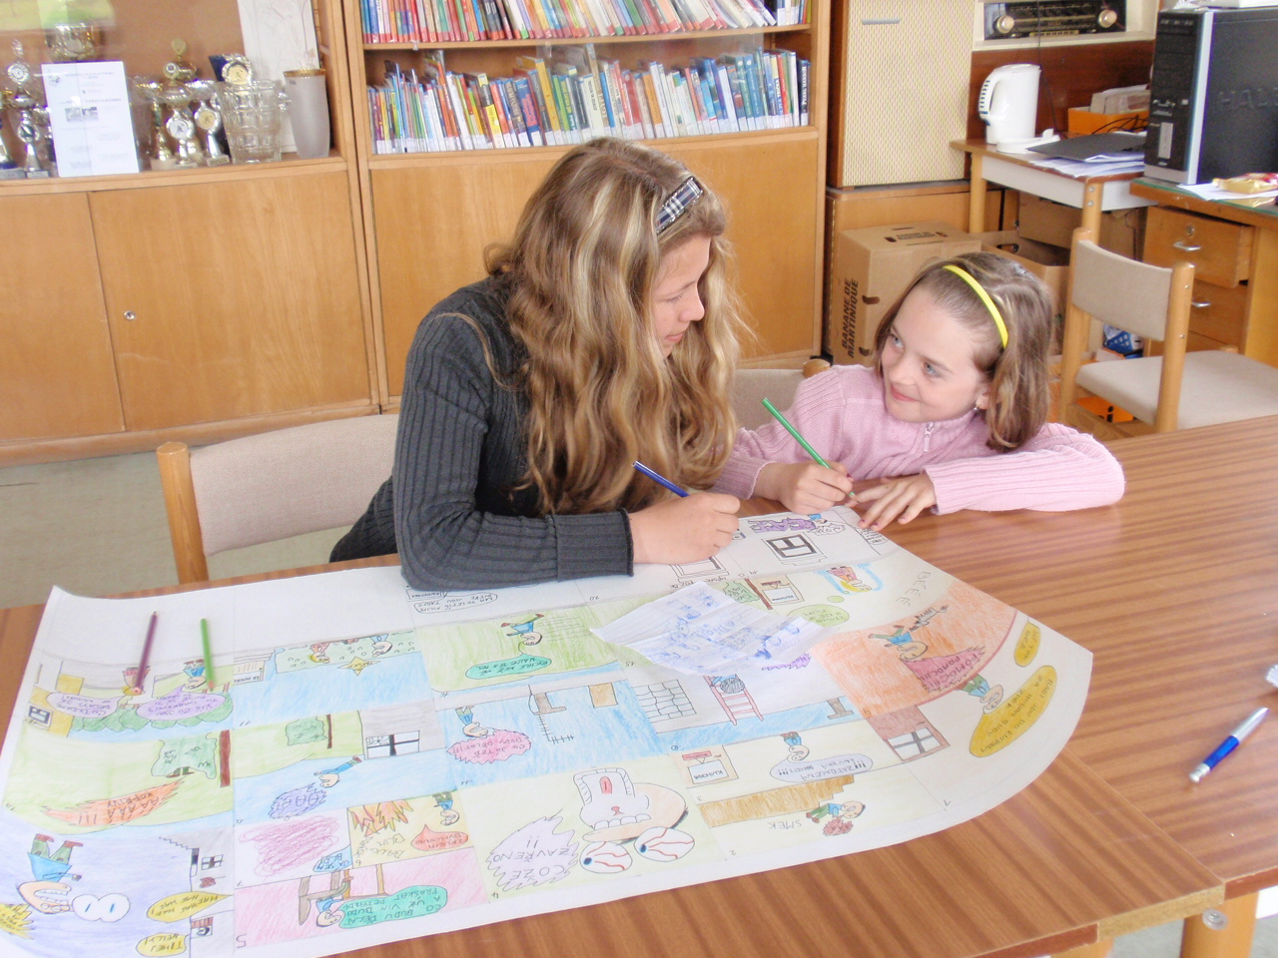
Nikolka 2 se nám z Tuře odstěhovala, ale stejně každé úterý jede autobusem z Jičína a zpět, aby stihla knihovnu. Vybarvovala postavičky a dohadovala se s Martinem, jako má mít barvu sukně…
Adam byl náš dokončovač, už jsme skoro nikdo nemohli a to on vymyslel konec a donutil nás to všechno dodělat.
Tak takhle vznikal náš komiks. Se skvělými dětmi (Martinem, Nikolkou, Bárou, Nikolkou2 a Adamem)to jde samo…

23.6.2010 Martina Řeháková

